Datum: 2. 3. 2021

O B V E S T I L O

Spoštovani občanke in občani!
Spomladanski čas je obdobje povečane prisotnosti kmetijske mehanizacije na naših cestah, zato dodatna previdnost v prometu ne bo odveč. Lastniki kmetijskih zemljišč morajo poleg previdnosti ob vključevanju na prometne površine, poskrbeti tudi za čiščenje teh površin, v kolikor pride do onesnaženja.
Opaža se, da lastniki kmetijskih zemljišč ob vključevanju z njiv na prometno površino nanašajo zemljo na cestišče in le-tega ne počistijo. Zato velja vljudnostno opozorilo, da se po koncu opravil na kmetijskih zemljiščih mehanizacija očisti in s tem prepreči nanos zemlje na cestišče, ki ogroža varnost udeležencev v prometu.

Istočasno je pomembno spomniti na pravilnost oranja, saj ni dovoljeno oranje preblizu ceste. Lastniki zemljišč morajo poskrbeti, da se njive ne orjejo na razdalji manj kot 4 metre od roba cestnega sveta v pravokotni smeri na cesto ali na razdalji manj kot 1 meter od roba cestnega sveta.
Ker je bilo zaznanih veliko kršitev glede oranja preblizu ceste in onesnaževanja cest, bo Medobčinski inšpektorat in redarstvo opravljal poostreni nadzor nad upoštevanjem teh predpisov.
Globa za neupoštevanje predpisanega je določena v Zakonu o cestah in znaša 1000 eur.
Primeri oranja preblizu ceste:

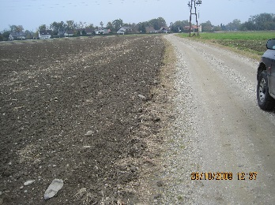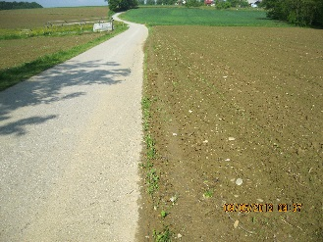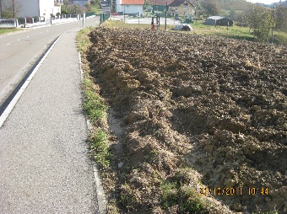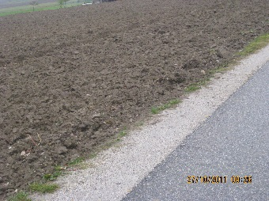

Primeri onesnaženih cest:
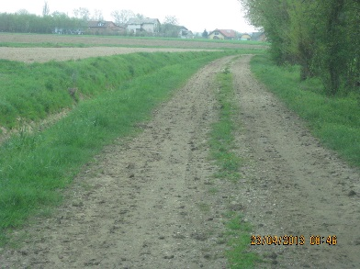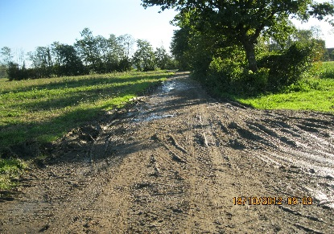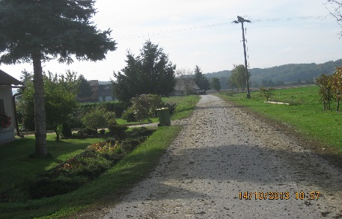

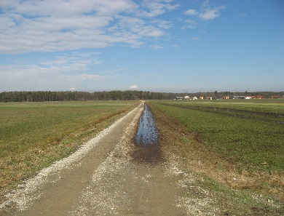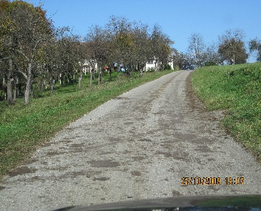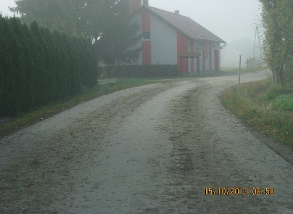

Če imate kakršnokoli vprašanje, predlog ali prijavo, se lahko obrnete na Medobčinski inšpektorat in redarstvo na tel.:02 584 90 62.

